Zadania do wykonania Tygryski 31.03.2020
Temat dnia: Witamy wiosnę!
1. Zagadki ze szkolnej szufladki – zapraszamy dzieci do zgaduj – zgadula na temat wiosny i czytamy zagadki :
- W kropki ma spódnicę , chętnie zjada mszyce (biedronka)
- Szare ma piórka ten ptaszek znany, przy tym na biało jest nakrapiany, śpiewa, klekoce i pogwizduje, to co usłyszy, to naśladuje (szpak)
- On, kiedy tylko budzi się słońce z kwiatka na kwiatek lata po łące,
by wszystkich, którzy są w okolicy barwą skrzydełek swoich zachwycić (motyle)
- Jego domkiem - muszelka, jego postać - niewielka, choć na głowie
ma dwa spore „rogi", lecz się nimi nie broni, w swoim domku się chroni lub odpełza z pomocą swej nogi (ślimak)
- Powrócił do nasz dalekiej strony, ma długie nogi i dziób czerwony (bocian)
- Skaczą po łące, pływają po wodzie. Żyją z bocianem w ciągłej niezgodzie (żaby)
- Ulepiła za oknem swego gniazdka połowę i już ćwierka wesoło, że mieszkanie gotowe (jaskółka)
- Brzęczy jak pszczoła, lecz nie mieszka w ulu, kiedy Cię utnie, to zapłaczesz z bólu (osa)
- Latem krążę, ile sił, zbieram z kwiatów złoty pył (pszczoła)
- Spulchnia ziemię to nie wróg. Mieszka w ziemi nie ma nóg (dżdżownica)
2. Nazwij zwierzęta w domkach i połącz linią z odpowiednim miejscem, w którym mieszkają. Jak nazywają się ich domki? ( gniazdo na kominie, gniazdo pod dachem ,grzęda, ul )
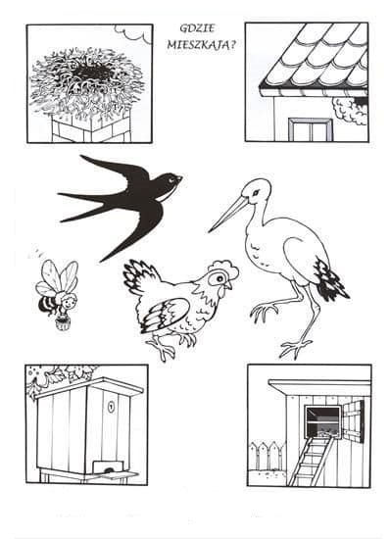
3. Prawda czy fałsz? Czytamy zdania o tematyce przyrodniczej. Zadaniem dzieci jest ocenić czy to jest informacja prawdziwa czy fałszywa.
* Dobrze, że jest wiosna można będzie pojeździć na nartach (nie)
* Kiedy nadchodzi wiosna, bociany odlatują do Afryki (nie)
* Jednym ze zwiastunów wiosny jest skowronek (tak)
* Na wiosennej łące wyrosły stokrotki (tak)
* Tulipany i narcyzy wyrastają z cebulki (tak)
4.Wiosenne czytanie - ćwiczenie analizy i syntezy, odczytywanie wyrazów. Dzieci jeszcze raz odczytują podpisy do obrazków wiosennych kwiatów i ptaków.
Środki dydaktyczne : podręcznik str. 48- 49

